REQUERIMENTO DE URGÊNCIA Nº 1245/2022

"Requer regime de urgência para discussão e votação dos Projetos de Lei nº 019 e 020/2022 e Projeto de Resolução nº 008/2022 do Poder Legislativo”.

REQUEREMOS à Mesa, após ouvido o douto Plenário, na forma regimental vigente (arts.156 e 189), que sejam dispensadas as formalidades regimentais, a fim de que os Projetos de Lei nº 019 e 020/2022 e Projeto de Resolução nº 008/2022 do Poder Legislativo, sejam discutidos e votados em regime de urgência e incluídos na Ordem do Dia da Sessão Ordinária do dia 22 de fevereiro de 2022.

Sala das Sessões Bemvindo Moreira Nery, 17 de fevereiro de 2022
Vereadores
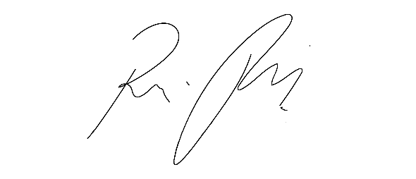

RAFAEL ALAN DE MORAES ROMEIRO
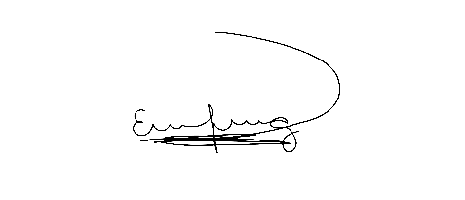
Presidente
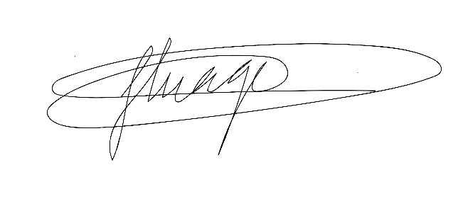

THIAGO DA SILVA SANTOS  Vice-Presidente | ERONDINA FERREIRA GODOY  1ª Secretária
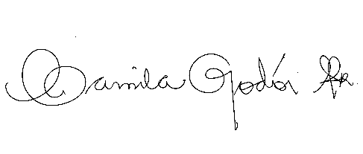  CAMILA GODÓI DA SILVA RODRIGUES  2ª Secretária | 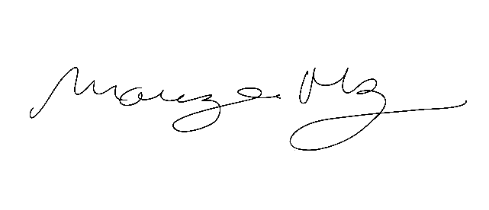  MARIZA MARTINS BORGES  3ª Secretária
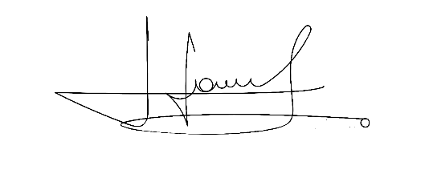 | 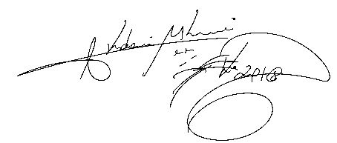
CÍCERO APARECIDO DE SOUZA VEREADOR | AKDENIS MOHAMAD KOURANI  VEREADOR
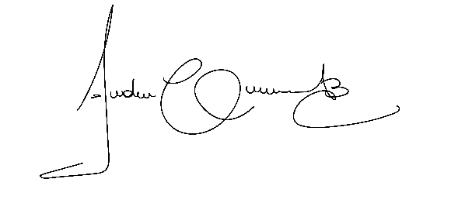 | 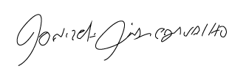
ANDERSON CAVANHA  VEREADOR | DONIZETTI DIAS CARVALHO  VEREADOR
 | 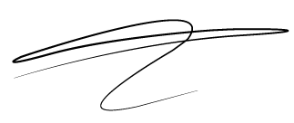
EDUARDO SANCHES CASAGRANDE  VEREADOR | LUCAS GABRIELCORREIA SIVA  VEREADOR
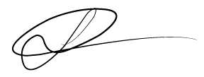 | 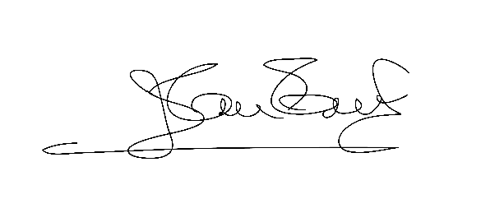
LUIZ RICARDO DOS SANTOS  VEREADOR | JOSÉ APARECIDO RAMOS  VEREADOR
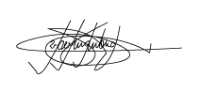 | 
MARCELO APARECIDO ANTONIO  VEREADOR | MAURÍCIO ALONSO MURAKAMI  VEREADOR
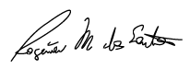 | 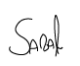
ROGÉRIO MOREIRA DOS SANTOS  VEREADOR | WELLINGTON JOSÉ DOS SANTOS  VEREADOR

